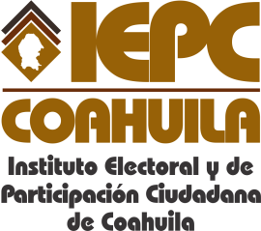
FECHA DE LA ÚLTIMA ACTUALIZACION
28 DE NOVIEMBRE DEL 2014.

El Instituto Electoral y de Participación Ciudadana de Coahuila en el mes de noviembre no reporta auditorias concluidas al Ejercicio Presupuestal.

